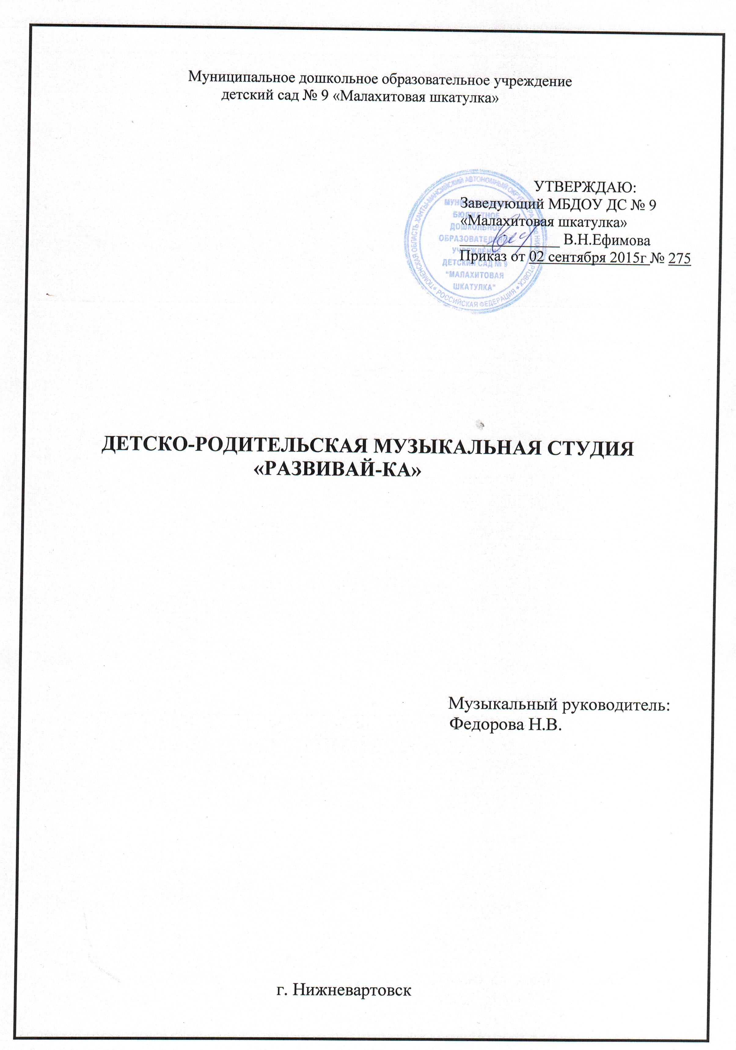

Планирование работы
по музыкальному воспитанию детей
и родителей в музыкальной студии
«Развивай-ка»
Музыка - одно из могучих средств эстетического воспитания детей, воспроизводящее окружающую нас действительность в звуковых образах. Общение с музыкой способствует музыкально-эстетическому становлению ребенка, развивает основы его музыкальности, а музыкальная деятельность оказывает положительное влияние на общее развитие ребенка, положительно сказывается на эмоциональном состоянии детей, дает возможность им получить общее эстетическое, моральное и физическое развитие. Она концентрирует внимание, память, восприятие, поддерживает работоспособность, усиливая эффект выполняемых упражнений, и улучшает педагогический процесс.
Все родители желают своему ребенку благополучной и счастливой жизни, хотят, чтобы она была наполнена богатым и интересным содержанием, и, чтобы в ней, непременно, было место музыке.
Успешность музыкального развития ребенка зависит от того, в какой среде он воспитывается, какое внимание уделяется родителями музыке в жизни ребенка и, что особенно важно, с какой интонацией разговаривают окружающие его взрослые.
Если задуматься, то и семья не против, только бы знать - как и с чего начать.
Поэтому возникает вопрос о музыкальном воспитании и самих родителей.
Как организовать работу с родителями по обучению в области музыки, как привлечь родителей к совместной работе с музыкальным руководителем, какую помощь оказать им, чтобы общие усилия в музыкальном воспитании детей дали положительные результаты?
Цель: активизация роли родителей в музыкальном развитии детей, позволяющих органично включаться в различные виды продуктивной деятельности.
Задачи:
- Информирование родителей детей о значимости музыкального воспитания;
- Привлечение родителей к тесному сотрудничеству;
- Создание в семье благоприятного музыкального микроклимата;
- Приобщение родителей к музыкальной деятельности;
- Понимание родителями о значимости того, что они имеют большое влияние на детей в поддержке интереса и уважения к музыке, к этому источнику радости и вдохновения.

Формы работы с родителями:
- Консультации,
- Круглый стол «Вопрос-ответ»,
- Совместные занятия, развлечения,
- Домашние задания,
- Дневник наших встреч.

Успех музыкального развития детей зависит от методов и приемов обучения, форм организации музыкальной деятельности, применяемых в работе с детьми.
К основным формам организации музыкальной деятельности относятся:
- Музыкальные занятия;
- Совместные с родителями праздники и развлечения;
- Музыкальное образование в семье.
Исходя из специфики основных задач музыкального развития, методы и приемы музыкального развития определяются как способы взаимосвязанной деятельности педагога, родителей и детей, направленные на развитие музыкальности.

ПЛАН РАБОТЫ МУЗЫКАЛЬНОЙ СТУДИИ
«РАЗВИВАЙ-КА»

Срок | Мероприятие | Задачи
сентябрь | Консультация «Воспитание дошкольника средствами музыки» | Повысить компетентность родителей в музыкальном воспитании детей.
февраль  март | Музыкально-познавательное развлечение «Легенды народов Севера» | Знакомство с легендами народов ханты и манси,  играми, музыкальными инструментами.
февраль  март | Музыкальное занятие с использованием самодельных инструментов по системе К.Орфа | -Формирование интереса к миру звуков,  -развитие музыкальных творческих способностей,  - доставить детям удовольствие от общения с музыкой, с родителями.
апрель | Мастер-класс «Музыкальные инструменты своими руками» | Музыкальный руководитель  Федорова Н.В.
май | Досуг «Цветок семейного счастья»  Консультация «Какую музыку должны слушать дети» | - Обогащать детско-родительские отношения опытом совместной творческой деятельности,  - развивать коммуникативные навыки детей,  - Воспитывать у детей любовь и уважение к членам семьи, учить проявлять заботу о родных людях.  Конспект консультации

Список литературы
- Евдокимова Е. С. Детский сад и семья: Методика работы с родителями / Е. С. Евдокимова, Н. В. Додокина, Е. А. Кудрявцева. - М.: Мозаика Синтез, 2007. -144с.
- Осипова Л.Е. Работа детского сада с семьей. - М.: Издательство Скрипторий, 2008.
-Буренина А.И. «Программа по музыкально-ритмическому воспитанию детей 2-3 лет
«Топ-хлоп, малыш». СПб.,2001.
- Радынова О.П. Музыкальное развитие детей: изд. Центр ВЛАДОС, 1997.
- Барсукова Н.Г. Музыка в детском саду. Волгоград: Учитель, 2010.
- Ветлугина Н.А. Методика музыкального воспитания в детском саду.
М.: Просвещение, 1989.
- Каплунова И.М. Программа музыкального воспитания детей дошкольного возраста «Ладушки». «Праздник каждый день» Издательство «Композитор» Санкт-Петербург, 1999

